附件3
协和洪湖医院 洪湖市人民医院
简 介

协和洪湖医院/洪湖市人民医院始建于1951年6月，是洪湖市集医疗、科研、教学、急救、预防和康复、健康促进于一体的三级综合医院，爱婴医院，国际紧急救援中心网络医院，湖北省首家县级医院的基层版中国胸痛中心，湖北省首家中国医院竞争力星级认证五星级县市级医院。担负着全市近百万人口的医疗保健、急危重症抢救、疑难病症诊疗的主要任务，是洪湖市医疗技术指导中心，医保病人定点收治医院，长江大学教学医院集团成员单位。
医院于2019年7月实现整体搬迁，新院占地面积达223亩，建筑总面积9.3万平方米，严格按照三级医院标准建设，设置床位1020张。新院功能设置齐全，整体建筑群坐北朝南，外型美观，采用现代的医疗街理念，避免了超大型医院迷宫式的布局，用开敞明亮的门诊大厅，生态景观的医疗街，明晰的串联起各个医疗中心，使就诊环节简单明了，保证了各科室高效运转。

医 院 实 景 图

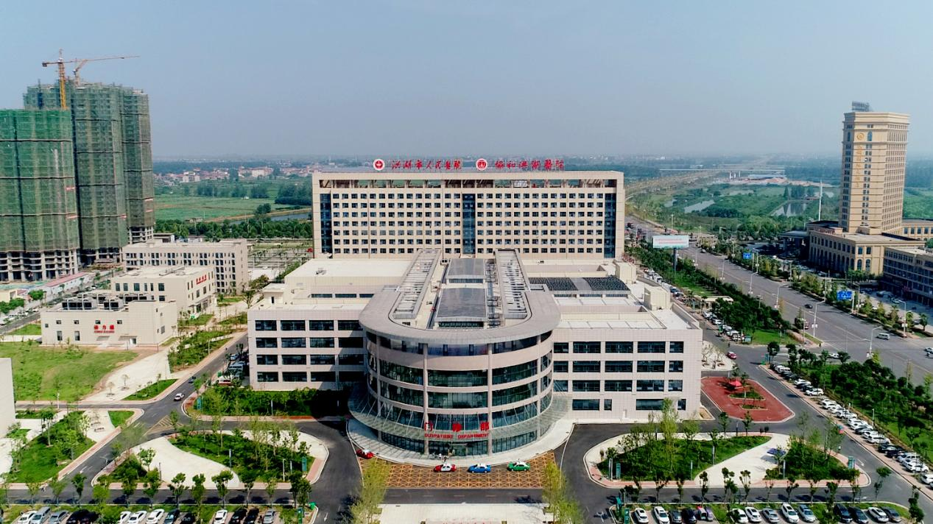

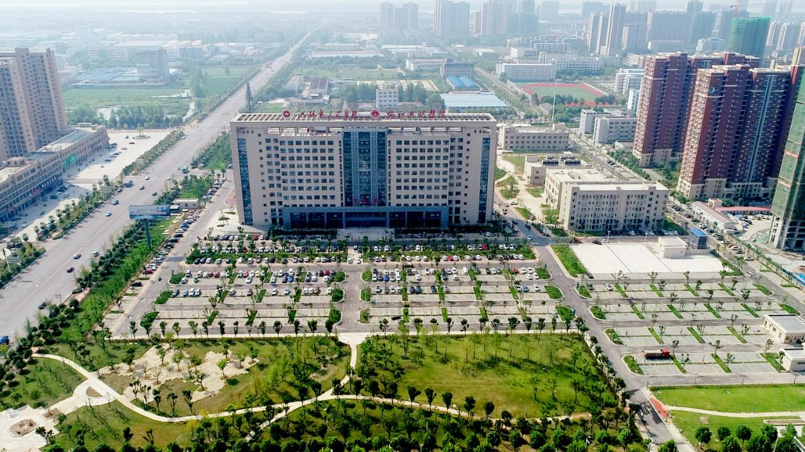

一、人才荟萃
全院在职人员923人，拥有高级职称111人，中级职称379人，博士研究生2名，硕士研究生15名。

二、学科齐全
设置住院病区20个，其中开设重症监护病房、血液净化中心、传染性疾病科各1个。神经内科、康复医学、内分泌内科、普外Ⅱ科、泌尿外科、麻醉科被评定为湖北省县级医院临床重点专科。创建了心血管内科、肾内科、骨科、普外Ⅰ科、重症医学科、检验科、临床护理等多个洪湖市级及院级特色重点专科。
三、设备先进
医院拥有西门子1.5T高场磁共振，数字减影血管造影(DSA)、西门子 MAQUET呼吸机、奥林巴斯腹腔镜及宫腔镜、西门子数字化乳腺机、德国蔡司手术显微镜、DR、钬激光、电子胃镜、飞利浦彩超、全自动生化分析仪、PCR基因检测仪、鼻内窥镜、纤维喉镜等百万元以上设备130余台（件）。新院新增美国GE64排CT、动态DR、彩超、透析机、全自动血凝分析仪、生化、发光免疫一体机、胃镜成像系统、结肠镜成像系统、麻醉机、直接数字平板X线成像系统(DR)、有创呼吸机、无创呼吸机、进口心电监护仪等总价值约1.5亿元仪器设备。
四、托管联合
2010年9月，华中科技大学同济医学院附属协和医院对口支援医院工作启动并取得了显著的成效。2015年7月18日，洪湖市人民政府与华中科技大学同济医学院附属协和医院签署医院全面托管协议，并挂牌“协和洪湖医院”，开启了两院紧密协作、共同发展的新篇章，绽放出卓尔不群的璀璨光芒。
五、智慧医院
协和洪湖医院/洪湖市人民医院全面打造信息化、数字化医院。已完成信息化系统的全面升级，建立了医疗核心制度管理平台、电子病历质控管理平台、医疗技术权限管理平台、临床路径入径率及单病种质量控费管理平台、药事管理平台、医疗不良事件监管平台、医院感染控制监控平台、临床危机值预警管理平台、手术麻醉监控管理系统、医院质量监测管理平台等十大系统。
六、跨越发展
协和洪湖医院/洪湖市人民医院本着生态、绿色、人文关怀原则，通过绿化工程广植花草树木为患者及医务人员创造优美的医疗环境，在室内空间方面，注意空间环境的创造，通过色彩标识系统、无障碍设计、背景音乐等的配置进一步改善医疗服务；医院始终秉承“仁爱 奉献 精诚 卓越”院训，不断增强服务意识，提升医疗服务质量，真正把协和洪湖医院/洪湖市人民医院建成“立足洪湖 辐射周边 打造一流县（市）级医院”的品牌医院。
我们将竭诚为广大病友提供更高效、优质、舒适、便捷的医疗服务。

